Jazz Around 24 Feb. 2020

Breezy Rodio, If It Ain’t Broke Don’t Fix It
DELMARK RECORDS 860
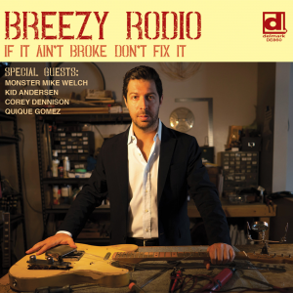
Breezy Rodio est un représentant de la nouvelle génération de bluesmen, ceux qui constituent la relève et qui sont garants de l’adage «the blues will never die». Il en est ici à son quatrième album, le deuxième pour Delmark Recods. Il y démontre une grande créativité et une maturité de bon aloi, en tant que chanteur, guitariste, mais aussi producteur et compositeur (il signe les 16 morceaux de cet opus de plus d’une heure d’écoute !). Evidemment les 9 années passées dans le band de Linsay Alexander lui ont permis de prendre de l’assurance et de déployer tout son talent. Son groupe de base comprend le formidable pianiste Sumito ‘Ariyo’ Ariyoshi, et aussi Dan Tabion (orgue), Light Palone (basse) et Lorenzo Francocci (batterie) tous très en verve dans Desperate Lover (avec cuivres et orgue !), dans l’excellent A Minue Of My Kissing uptempo ou dans les blues lents A Woman Won’t Change et I’ll Survive et même dans le jazzy Don’t Look Me In The Eye. Suivant une règle devenue quasi générale, Rodio s’est entouré de guests qui mettent en valeur certaines de ses compositions comme Corey Denison (deuxième solo de guitare dans I’m A Shufflin’ Fool) – avecle talentueux Quique Gomez harmonica – et chant dans un bien enlevé Led To A Better Life, un bel hommage à Mike Ledbetter (chant,gt) prématurément fauché récemment dans une belle ascension artistique, un hommage auquel participe aussi Monster Mike Welch (guitare), l’ex-partenaire de Ledbetter ! On retrouve aussi l’harmonica de Simone ‘Harp’ Nobile dans le titre éponyme (où Rodio y va d’un superbe solo de guitare) et dans From Downtown Chicago où c’est Kid Andersen qui prend le deuxième solo de guitare. Comme signalé ci-dessus, Quique Gomez est là aussi à l’harmonica dans le trépidant Pick Up Blues et on notera encore la présence d’une section cuivres très efficace avec Constantine Alexander (trompette), Ian Letts (saxophone alto et ténor) et Ian ‘The Chief’ McGarrie (basse). Une belle réussite.
Robert Sacre
Watch : A woman don’t care (5’08)https://www.youtube.com/watch?time_continue=9&v=0H3gljaO4wU&feature=emb_logo
Tinsley Ellis, Ice Cream In Hell Jazz Around 2 March 2020
ALLIGATOR RECORDS AL 4997
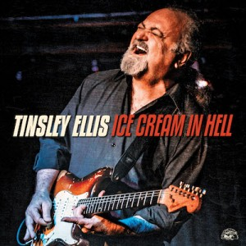
Près de 35 ans de carrière au compteur pour Tinsley Ellis, le super-guitariste d’Atlanta (né en 1957), et qui est parti à la conquête du succès dans les années 1980. En Floride d’abord, puis de retour à Atlanta et toujours la même pêche pour ce 18ème album, et le 11ème pour Alligator Records. Son chant est intense et tendu comme à l’habitude. Il n’a rien perdu de sa flamboyance ni de sa virtuosité avec ses six cordes (1). C’est du blues VSOP avec une énergie et une attaque de rocker. Il a écrit seul les onze titres de ce nouvel opus, qu’il a co-produit avec son vieux complice Kevin McKendree, par ailleurs à l’orgue et au piano et même à la guitare rythmique sur Sit Tight Mama, un bel hommage endiablé à Hound Dog Taylor, avec Ellis à la slide guitar. Il y a d’autres coups de chapeau à des « guitar-heroes » qu’Ellis apprécie particulièrement comme l’Albert King de la période Stax avec Last One To Know, ou Peter Green avec Everything And Everyone, tout en réussissant, chaque fois, à garder son originalité et sa marque personnelle, comme dans d’autres compositions : le fougueux Foolin’ Yourself et les facétieux Unlock My Heart et Ice Cream In Hell , ou encore No Stroll In The Park et surtout un Your Love’s Like Heroin en slow, à fleur de peau et qui arrache. Outre McKendree, impérial aux claviers, il y a Steve Mackey( basse), Lynn Williams (batterie) et un duo de cuivres Jim Hoke (saxes) et Quentin Ware (trompette) sur 2 faces ( Last One To Know et Hole In My Heart), tous font le job avec brio.
Robert Sacre
1. Sur cet album Ellis a utilisé 2 guitares Fender (dont une Stratocaster de 1959), 4 Gibson (une ES-345 de 1967 et une Les Paul de Luxe de 1973 entr’autres) ainsi qu’une Martin D-35 de 1969.

Video : Tinsley Ellis - Ice Cream In Hell
https://www.youtube.com/watch?v=hoUFAAVnQ0U&feature=emb_logo

Jazz Around Magazine 9 March 2020

Bernard Allison, Songs From The Road
RUF RECORDS 1276

A son habitude, Bernard Allison qui préfère les « live » aux séances studio, se partage ici entre funk, rock, R&B et blues, dans un concert donné et filmé au Dortmund’s Musiktheater Piano Club, en octobre 2019, avec ses partenaires Dylan Salfer (guitare), George Moye (basse), Mario Dawson (batterie) et José James (saxophone,percussion). Pour l’essentiel, Allison et son groupe re-créent, avec talent, de nouvelles vesrsions de morceaux déjà parus dans des albums précédents : The Way Love Was Meant To Be et le bien enlevé I Can’t Get You Out Of My Mind (album « Times Are Changing » de 1998), un funky Meet Me Half Way et Feels Kinda Funny (ex- »Across The Water » de 2000), Song From The Road (ex- eStorms Of Lifee de 2002), Stay With Me Tonight (ex-eHigher Power » de 2005) ou encore le jazzy Call Me Momma et Something’s wrong un excellent blues (ex- « In The Mix » de 2015) et Night Train, Cruisin’ For A Bluesin, – avec d’excellents solis de sax et de guitare- le très mélodique Same Old Feeling, Back Door Man et le beau slow blues You’re Gonne Need Me (ex- « Let It Go » de 2018). Y ajouter Let’s Try It Again le classique de 1984 gravé par Luther Allison pour l’album « Life Is A Bitch », ici en blues lent avec de belles parties de guitare et de saxophone… Insistons sur le fait que toutes les reprises sont exécutées avec beaucoup de feeling et que chaque musicien donne le meilleur de lui-même, ce qui peut se constater de visu grâce au dévédé de 16 faces très démonstratif, un dévédé plus généreux que le cédé avec ses 13 titres. Sur le dévédé il y a donc 3 faces de plus : Stanky Issues, The Way Love Was Ment To Me et Storms Of Life. Parmi les «nouveautés», on notera Backdoor Man avec ses passages à la slide et avec un saxophone pugnace et un magistral Slide Master en medium.
Robert Sacre

Watch Bernard Allison & Band⎟Songs from the Road Tour 2020 – SERIOUS https://www.youtube.com/watch?v=sZXCYroS3fU&feature=emb_logo

Johnny Burgin, Live JAZZ AROUND MAG 16 March 2020
DELMARK RECORDS 858

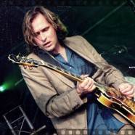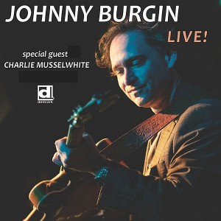
Burgin a passé une vingtaine d’années à Chicago pour “apprendre le métier” au contact de tous les grands bluesmen locaux, et avec succès semble-t-il. En 2016 il s’est installé en Californie où il a joué avec les pointures locales. Le voici revenu chez Delmark à Chicago avec un album enregistré live au «Redwood Cafe» à Cotati en Callifornie en janvier 2019. Il a composé 11 des 14 faces dont 2 en collaboration. Ses vocaux sont assurés et son jeu de guitare bien au point (You’re My Trinket, Late Night Date Night, California Blues ou le très jazzy Jody’s Jazz). Il est accompagné par ses copains de la West Coast comme Aki Kumar (harmonica) dans un musclé You Got To Make A Change qui ouvre la séance et dans The Leading Brand, un instrumental signé Earl Hooker où brille Kid Andersen qui tient la guitare dans pas moins de 9 titres et le piano dans 2 autres, le tout avec brio, de bout en bout. Il y a encore d’autres guests comme Charlie Musselwhite (harmonica) dans 3 faces du top niveau : Blues Falling, California Blues et Where The Bluesman Comes To Town. Chapeau aussi à la chanteuse Rae Gordon et à la saxophoniste Nacy Wright en guests et très en forme toutes deux dans I Got To Find Me A Woman, Daddy’s Got The Personal Touch et You Took The Bait et pour ce qui est de Gordon encore dans Late Night Date Night et en ce qui concerner Wright, 2 instrumentaux : Jody’s Jazz ainsi que Louisiana Walk. Bref, un album très varié et super attractif qui comblera beaucoup d’attentes.
Robert Sacre

Watch Rockin’ Johnny Burgin. Give Me An Hour In Your Garden. March 4, 2019

https://www.youtube.com/watch?time_continue=5&v=uVBZKc6XrTM&feature=emb_logo

JAZZ AROUND MAG 23 March 2020

Dave Specter, Blues From The Inside Out
DELMARK RECORDS 859
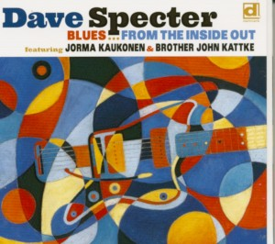
Dave Specter a franchi un pas important : pour la première fois, il chante sur son dernier album et il aime cela….nous aussi. Cela commence avec le titre éponyme (un oxymore) et se poursuit avec Asking For A Friend (avec une partie de guitare d’anthologie de Specter) puis How Low Can One Man Go, un des titres phares de l’album avec un Jorma Kaukonen impérial à la guitare sur cette violente diatribe envers Donald Trump. Kaukonen, l’ex-star du Jefferson Airplane/Hot Tuna récidive de manière brillante sur The Blues Ain’t Nothin’ avec Bro.J.Kattke au chant et les cuivres des Liquid Soul Horns. Il y a d’autres points forts sur cet album avec Brother John Kattke encore (piano, orgue, chant) sur Ponchatoula Way avec un fort plaisant parfum New Orleans ainsi que sur March Through The Darkness et The Blues Ain’t Nothin’. On notera aussi 4 instrumentaux de qualité, les funky Sanctifunkious et Soul Drop , le très bluesy String Chillin’ et un jazzy Minor Shout. Ajoutons que le funky Opposites Attract illustre bien l’oxymore du titre éponyme (Inside/out).
Robert Sacre

Watch : https://www.youtube.com/watch?v=5JrlaCWQfMk&feature=emb_logo Dave Specter: How Low Can One Man Go? Featuring Jorma Kaukonen

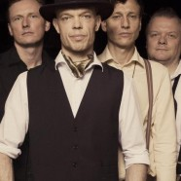
JAZZ AROUND Magazine 30 March 2020

Thorbjorn Risager & The Black Tornado, Come On In
RUF RECORDS 1271
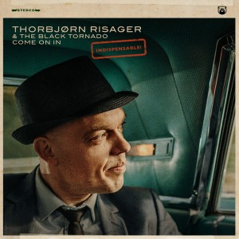
Le blues Danois est bien représenté par Risager et ses complices. Voici leur dixième album proposant 10 titres, tous de la plume de Risager dont une en collaboration (Never Givin’ In). Deux compositions de ce nouvel album sortent du lot, Over The Hill et Love So Fine, ils sont bien enlevés, avec des parties de guitare flamboyantes et le punch mémorable de la section cuivres. D’autres morceaux laissent un bon souvenir dont deux bien rythmés : le titre éponyme et Last Train ; une mention spéciale à I’ll Be Gone, un superbe blues lent avec une guitare incisive et lancinante. Pour le reste on notera des ballades mélancoliques en slow (Two Lovers, On And On…)
Robert Sacre

Watch:https://www.youtube.com/watch?v=lB3o-ngVh5U&feature=emb_logo Come On In -Thorbjørn Risager & The Black Tornado
Jazz Around magazine 6 April 2020 Jimmy Johnson, Everyday Of Your Life DELMARK RECORDS
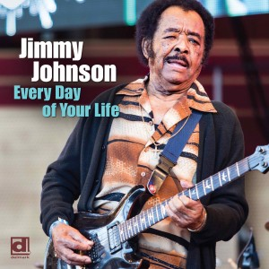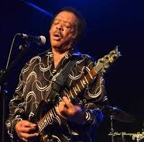
Il y a plus de 40 ans que Johnson a fait ses débuts chez Delmark (avec l’album « Johnson Whacks » en 1979) . Il avait déjà enregistré pour d’autres compagnies avant (de la soul et du R&B). Il va poursuivre avec le blues et la soul jusqu’en 2004. Après une absence des studios qui a duré 15 ans, le voilà de retour chez Delmark Records pour cet album qui marque son 90è anniversaire ! Il n’a rien perdu de son allant ni de son talent, sa voix haut perchée est toujours là, originale, expressive et efficace et son jeu de guitare est toujours tantôt subtil, tantôt tranchant et toujours au top, que ce soit dans le titre éponyme, le funky Everyday of Your Life, (1) une de ses 5 compositions pour cet album – avec la chanteuse Typhanie Monique et un Roosevelt Purifoy au sommet de son art à l’orgue Hammond B3 – aux blues comme I need You So Bad (repris à B.B.King) ou le Somebody Loan Me A Dime de Fenton Robinson ou encore dans Down In The Valley une autre de ses compos originales, parmi lesquelles on notera aussi My Ring déjà repris dans son album « I’m A Jockey »( Verve Rec. 1999). Ce titre reçoit ici un traitement reggae tout à fait réussi. On évoquera également Rattlesnake très jazzy ainsi que l’excellent instrumental Better When It’s Wet ( pas moyen de savoir si c’est coquin ou non, car sans paroles) avec des phrases de guitare d’exception que l’on retrouve aussi dans Down In The Valley. Parmi les covers saluons le slow blues Strange Things Happening de Percy Mayfield, sans oublieer le Lead Me On de Bobby Blue Bland intérprété par Jonson en solo au chant et au piano pour terminer l’album en beauté. Cocorico, c’est Lola Reynaerts, une jeune photographe et vidéaste Liègeoise professionnelle, qui est l’auteure de la photo de couverture et d’une photo intérieure (2)
(1) Avec des conseils avisés comme : Live everyday of your life like it’s your last….Go out every night and have yourself a ball When you’re dead and gone, you ain’t gonna take nothin’ to your grave (Vis chaque jour comme si c’était le dernier…sors chaque soir et éclate toi…quand tu mourras, tu ne pourras rien prendre avec toi dans ta tombe…..)
(2) Miss Reynaerts travaille régulièrement pour Delmark Records à Chicago et pour RUF Records en Allemagne ; elle organise des séances de photos et réalise des vidéos promotionnelles (elle a réalisé des clips de Ghalia Volt , Vanya Sky, Whitney Shay,…. à voir sur YouTube) .....................................Robert Sacre

Watch: https://www.youtube.com/watch?v=XIE-q4-L7vM&feature=emb_logo Every Day of Your Life (Nov 12, 2019)

